ĐẠI HỌC TRÀ VINH
TRƯỜNG KỸ THUẬT VÀ CÔNG NGHỆ
KHOA CÔNG NGHỆ THÔNG TIN



ĐỒ ÁN MÔN HỌC
THIẾT KẾ WEB

THIẾT KẾ WEB CỬA HÀNG MÁY TÌNH TRỰC TUYẾN – TECH STORE

Người hướng dẫn:  Ths. Nguyễn Ngọc Đan Thanh | Sinh viên thực hiện:  Họ tên: Lê Hữu Hoài  Mã số: 110124067  Mã lớp: DA24TTC

Vĩnh Long, tháng 6 năm 2026
ĐẠI HỌC TRÀ VINH
TRƯỜNG KỸ THUẬT VÀ CÔNG NGHỆ
KHOA CÔNG NGHỆ THÔNG TIN



ĐỒ ÁN MÔN HỌC
THIẾT KẾ WEB

THIẾT KẾ WEB CỬA HÀNG MÁY TÌNH TRỰC TUYẾN – TECH STORE

Người hướng dẫn:  Ths. Nguyễn Ngọc Đan Thanh | Sinh viên thực hiện:  Họ tên: Lê Hữu Hoài  Mã số: 110124067  Mã lớp: DA24TTC

Vĩnh Long, tháng 6 năm 2026

Lời cảm ơn
Tác giả xin gửi lời cảm ơn chân thành và sâu sắc nhất đến Thạc sĩ Nguyễn Ngọc Đan Thanh, người đã trực tiếp giảng dạy, hướng dẫn khoa học và tận tình truyền đạt những kiến thức bổ ích cho tác giả trong suốt quá trình học tập và thực hiện đồ án thiết kế web này. Những góp ý chuyên môn quý báu cùng sự định hướng khoa học của giảng viên không chỉ giúp tác giả hoàn thành đề tài đồ án một cách chỉn chu, đúng tiến độ, mà còn giúp tác giả củng cố vững chắc tư duy và niềm đam mê đối với lĩnh vực lập trình phát triển ứng dụng web.
Dù đã cố gắng nỗ lực hoàn thiện đồ án bằng tất cả tâm huyết và sự nghiêm túc trong nghiên cứu, tuy nhiên do giới hạn về mặt kiến thức cũng như kinh nghiệm thực tiễn nên bài báo cáo chắc chắn không tránh khỏi những thiếu sót ngoài ý muốn. Tác giả rất mong nhận được sự thông cảm, chỉ dẫn và những đóng góp quý báu của giảng viên hướng dẫn cũng như các thầy cô trong Hội đồng chuyên môn để tác giả có thể rút ra những bài học kinh nghiệm sâu sắc và hoàn thiện bản thân hơn trong các đồ án, dự án tiếp theo.
Cuối cùng, tác giả kính chúc giảng viên hướng dẫn cùng toàn thể thầy cô Khoa Công nghệ thông tin - Trường Kỹ thuật và Công nghệ - Đại học Trà Vinh luôn dồi dào sức khỏe, hạnh phúc và gặt hái được nhiều thành công rực rỡ trong sự nghiệp giảng dạy, nghiên cứu khoa học cao quý của mình.
Tác giả xin chân thành cảm ơn!

Sinh viên thực hiện

Ghi họ tên của mình
Lê Hữu Hoài
Mục lục

Danh mục hình ảnh iv
Danh mục bảng biểu vi
CHương 1.Tổng quan nghiên cứu 1
1.1. Đặt vấn đề 1
1.2 Định hướng và Các chỉ tiêu phát triển hệ thống 2
1.2.1. Mục tiêu tổng quát 2
1.2.2. Mục tiêu cụ thể 2
1.3. Phương pháp nghiên cứu 3
1.3.1. Phương pháp phân tích hệ thống (System Analysis) 3
1.3.2. Phương pháp kiểm thử (Testing) 3
1.4. Đối tượng nghiên cứu 5
CHương 2.Cơ sở lý thuyết 7
2.1. Tổng quan về công nghệ phát triển Web 7
2.2. Các công nghệ sử dụng trong đồ án 8
2.2.1. Ngôn ngữ đánh dấu siêu văn bản HTML5 8
2.2.2. Hệ thống định dạng CSS3 và Thư viện Bootstrap 5 9
2.2.2.1 Kỹ thuật Responsive Design trong Bootstrap 9
2.2.2.2. Tối ưu hóa trải nghiệm thị giác với CSS3 Box Model 10
2.2.3Giải pháp lưu trữ Client-Side và Quản lý trạng thái bằng LocalStorage 11
Chương 3. Phân tích và thiết kế hệ thống 13
3.1. Mô tả bài toán và quy trình nghiệp vụ 13
3.2. Đặc tả yêu cầu hệ thống 14
3.2.1. Yêu cầu chức năng 14
3.2.2. Yêu cầu phi chức năng 14
3.2.3. Áp dụng kỹ thuật thiết kế đáp ứng trong cấu trúc giao diện 15
3.2.4. Ứng dụng mô hình hộp để tối ưu hóa không gian hiển thị 15
3.3. Thiết kế dữ liệu 16
3.3.1. Cấu trúc lưu trữ cục bộ 16
3.3.2. Đặc tả chi tiết các bảng dữ liệu 16
3.4. Thiết kế giải thuật và Chức năng giỏ hàng 19
3.4.1. Thuật toán Thêm sản phẩm vào giỏ hàng (addToCart) 19
3.4.2. Thuật toán tính toán tổng tiền đơn hàng 20
3.4.3Thuật toán xác thực dữ liệu đầu vào Form thanh toán và Ngăn chặn XSS 20
3.5. Thiết kế giao diện và Sơ đồ website 21
Chương 4. Kết quả thực nghiệm và Đánh giá 24
4.1. Môi trường và Dữ liệu thực nghiệm 24
4.2. Thực nghiệm giao diện người dùng 26
4.3. Đánh giá kiểm thử hệ thống 27
Chương 5. Kết luận và Hướng phát triển 30
5.1. Kết luận và Thành quả đạt được 30
5.2. Định hướng nâng cấp và Phát triển 31

Danh mục hình ảnh
Hình 1. 1. Tăng trưởng thương mại điện tử Việt Nam(2025-2026) 2
Hình 1.2. Sơ đồ…. 2
Hình 1. 3. Sơ đồ đói tượng nghiên cứu : Hệ thuồn WESITE linh kiện điện tử 6

Hình 2. 1 mô hình client-server (architecture) 8
Hình 2. 2 Sơ đồ minh họa cho CSS BOX Model 12

Hình 3. 1 Sơ đồ giao diện Front-end và bộ lưu trữ LocalStorage 14
Hình 3. 2 Sơ đồ hoạt sự kiện click vào nút thêm sản phẩm trên giao diện, giải thuật 21
Hình 3. 3. Sơ đồ cấu trúc tổng thể của website Tech-Store 24

Danh mục bảng biểu

bảng 2. 1 Sự khác biệt về cấu trúc giữa hai phương pháp thiết kế 9
bảng 2. 2 . phân tích chi tiết LocalStorage sở hữu những ưu điểm vượt trội so với cơ chế Cookie truyền thống 13

Bảng 3. 2. Đặc tả cấu trúc thực thể Sản phẩm (Product Data Schema) 19
Bảng 3. 3. Đặc tả cấu trúc thực thể Giỏ hàng lưu trữ LocalStorage (Cart Data Schema) 20
Bảng 3. 4. Đặc tả cấu trúc thực thể Đơn hàng (Order Data Schema) 21
Bảng 3. 6. Bảng chuyển đổi các ký tự đặc biệt thành các thực thể HTML an toàn 23

Bảng 4. 1. Thông tin chi tiết về danh mục dữ liệu thực nghiệm 28
Bảng 4. 2. Kết quả thực nghiệm chi tiết của quá trình kiểm thử được ghi nhận 33

CHương 1.Tổng quan nghiên cứu

1.1. Đặt vấn đề
Sự phát triển mạnh mẽ của hạ tầng mạng viễn thông băng thông rộng cùng sự phổ cập của các thiết bị di động thông minh tại Việt Nam đã tạo ra một bệ phóng vững chắc cho sự tăng trưởng vượt bậc của thương mại điện tử. Thói quen mua sắm của người tiêu dùng đang dịch chuyển nhanh chóng từ các phương thức giao dịch trực tiếp truyền thống sang các giao dịch kỹ thuật số tiện lợi, minh bạch và nhanh chóng. Trong xu thế đó, mọi mô hình kinh doanh bán lẻ từ nhu yếu phẩm cho tới các thiết bị công nghệ chuyên dụng đều phải đối mặt với áp lực chuyển đổi số toàn diện để không bị đào thải khỏi thị trường.
Đối với phân khúc bán lẻ linh kiện máy tính, thiết bị văn phòng và phụ kiện gaming, hành vi của khách hàng có những đòi hỏi mang tính đặc thù cao. Khách hàng trong nhóm này thường yêu cầu sự minh bạch tối đa về thông số kỹ thuật chi tiết, khả năng so sánh cấu hình, đánh giá tính tương thích của linh kiện cũng như sự rõ ràng về chính sách giá bán và hậu mãi. Việc mua nhầm một thanh RAM không tương thích với bo mạch chủ hay một bộ nguồn công suất không đủ đáp ứng cho card đồ họa có thể gây ra những thiệt hại lớn về tài chính và thời gian cho khách hàng. Do đó, kênh tiếp cận thông tin trực tuyến đóng vai trò quyết định đến 80% quyết định mua sắm của khách hàng trong lĩnh vực này.
Tuy nhiên, các cửa hàng bán lẻ truyền thống quy mô vừa và nhỏ hiện nay đang đối mặt với những rào cản lớn về mặt vận hành:
Chi phí mặt bằng đắt đỏ: Chi phí để duy trì một showroom vật lý tại các khu trung tâm đô thị lớn cực kỳ cao, tạo gánh nặng lớn lên dòng tiền và biên lợi nhuận của doanh nghiệp.
Giới hạn về không gian trưng bày: Các thiết bị phần cứng công nghệ vô cùng đa dạng về chủng loại, mẫu mã và thương hiệu. Một cửa hàng vật lý không thể trưng bày đầy đủ hàng trăm mẫu mã card đồ họa, bo mạch chủ, tản nhiệt hay vỏ case cùng lúc, dẫn tới việc bỏ lỡ nhiều cơ hội tiếp cận nhu cầu ngách của khách hàng.
Sự trỗi dậy của các sàn thương mại điện tử lớn: Sự cạnh tranh khốc liệt từ Shopee, Lazada hay Tiki với nguồn lực tài chính dồi dào và mạng lưới logistic toàn quốc đã đẩy các cửa hàng nhỏ lẻ vào thế phòng thủ. Mặc dù các sàn này giải quyết được vấn đề lưu lượng truy cập ban đầu, nhưng họ thu phí hoa hồng rất cao, kiểm soát chặt chẽ chính sách thanh toán và làm mờ nhạt đi nhận diện thương hiệu riêng biệt của cửa hàng.
Sự thiếu hụt các công cụ số hóa đồng bộ: Nhiều cửa hàng vẫn duy trì quy trình bán hàng thủ công, ghi chép đơn hàng qua sổ sách hoặc các ứng dụng nhắn tin rời rạc. Điều này dẫn tới tình trạng sai sót thông tin giao hàng, chậm trễ trong việc tính toán giá trị giỏ hàng và không thể cung cấp phương thức thanh toán trực tuyến thuận tiện cho khách hàng.
Để minh chứng cho xu hướng chuyển dịch tất yếu này, số liệu thống kê về tốc độ tăng trưởng doanh thu thương mại điện tử tại thị trường Việt Nam trong giai đoạn từ năm 2024 đến năm 2026 được thể hiện cụ thể trong bảng dưới đây, cho thấy sự gia tăng mạnh mẽ cả về tổng giá trị giao dịch lẫn tỷ lệ người dùng tham gia mua sắm trực tuyến:
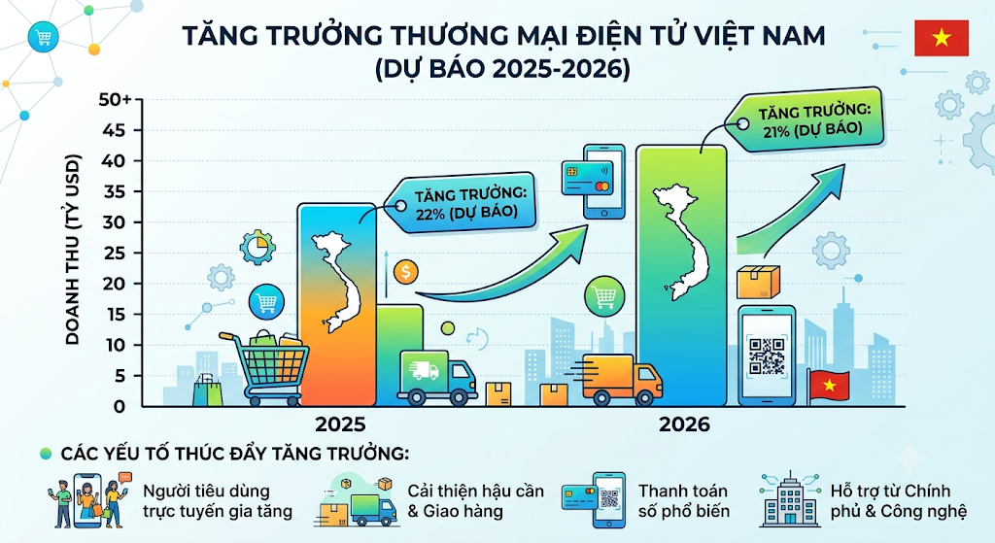
Hình 1. 1 Tăng trưởng thương mại điện tử Việt Nam(2025-2026)
Chỉ số thị trường | Năm 2024 | Năm 2025 (Ước tính) | Năm 2026 (Dự báo)
Doanh thu TMĐT (Tỷ USD) | 20.5 | 24.2 | 28.5
Tốc độ tăng trưởng năm (%) | 18.2 | 18.0 | 17.8
Tỷ lệ dân số mua sắm trực tuyến (%) | 61.2 | 65.5 | 70.1
Giá trị mua sắm trung bình/người (USD) | 320 | 355 | 400
Bảng 1. 1 Biểu đồ tăng trưởng thương mại điện tử tại thị trường Việt Nam năm 2024-2026
Xu hướng tăng trưởng này khẳng định rằng việc sở hữu một kênh bán hàng trực tuyến riêng biệt không còn là một lựa chọn thêm, mà đã trở thành năng lực cạnh tranh cốt lõi giúp các cửa hàng linh kiện máy tính tối ưu hóa quy trình tiếp cận khách hàng, xây dựng uy tín thương hiệu vững chắc và gia tăng lợi nhuận bền vững. Dự án xây dựng website "Tech-Store" được hình thành từ chính nhu cầu thực tiễn đó, nhằm tạo ra một giải pháp công nghệ toàn diện hỗ trợ chuyển đổi số mô hình bán lẻ thiết bị công nghệ.

1.2 Định hướng và Các chỉ tiêu phát triển hệ thống

Dựa trên việc phân tích thực trạng và nhu cầu cấp thiết của thị trường linh kiện điện tử hiện nay, đồ án đặt ra các mục tiêu cụ thể như sau:

1.2.1. Mục tiêu tổng quát
Xây dựng và phát triển hệ thống website thương mại điện tử "Tech-Store" nhằm mục đích hiện đại hóa quy trình bán hàng, tạo ra một kênh phân phối trực tuyến chuyên nghiệp cho các sản phẩm linh kiện máy tính và phụ kiện gaming. Hệ thống hướng tới việc nâng cao trải nghiệm mua sắm của khách hàng, đồng thời tối ưu hóa khả năng quản lý sản phẩm và hỗ trợ tăng trưởng doanh thu cho cửa hàng.

1.2.2. Mục tiêu cụ thể

Để hiện thực hóa định hướng này, quá trình phát triển hệ thống phải đáp ứng các chỉ tiêu kỹ thuật và nghiệp vụ được chuẩn hóa như sau:
Tính tương thích đa thiết bị (Responsive Design): Giao diện website phải được xây dựng dựa trên nguyên lý thiết kế đáp ứng, ứng dụng hệ thống lưới linh hoạt (Grid System) để tự động tối ưu hóa hiển thị trên các màn hình có độ phân giải khác nhau từ điện thoại di động thông minh, máy tính bảng cho đến máy tính để bàn.
Trải nghiệm người dùng trực quan (UI/UX): Cấu trúc điều hướng của website phải được thiết kế rõ ràng, phân loại sản phẩm khoa học theo các nhóm danh mục chính, hỗ trợ các hiệu ứng tương tác mượt mà nhằm giảm thiểu số bước thao tác khi mua hàng. Các nút hành động chính như "Thêm vào giỏ" hay "Thanh toán" phải luôn nằm ở các vị trí dễ thấy và dễ tương tác.
Xử lý nghiệp vụ giỏ hàng tin cậy (Client-Side State Management): Hệ thống phải cung cấp chức năng giỏ hàng hoạt động ổn định ở phía máy khách, cho phép thêm, sửa đổi số lượng, xóa sản phẩm và tự động tính toán tổng giá trị đơn hàng theo thời gian thực mà không phụ thuộc vào kết nối mạng liên tục hay tài nguyên máy chủ.
Tích hợp thanh toán linh hoạt và tự động hóa QR: Hệ thống cần hỗ trợ đa dạng hóa phương thức thanh toán, kết hợp giữa phương thức nhận hàng thanh toán tiền mặt (COD) truyền thống và phương thức thanh toán trực tuyến thông qua việc quét mã QR ngân hàng tự động sinh theo tổng tiền hóa đơn thực tế, giúp rút ngắn thời gian xử lý giao dịch.
Đảm bảo an toàn dữ liệu cơ bản: Trạng thái giỏ hàng phải được lưu trữ bền vững trên trình duyệt của người dùng, đồng thời toàn bộ dữ liệu do người dùng nhập vào hệ thống phải được chuẩn hóa, lọc sạch ký tự đặc biệt để ngăn chặn các nguy cơ lỗi logic và bảo mật cơ bản như tấn công chèn mã độc Scripting (XSS).

1.3. Phương pháp nghiên cứu
Để đạt được các mục tiêu đề ra trong đề tài, đồ án đã vận dụng kết hợp nhiều phương pháp nghiên cứu khoa học, trong đó tập trung vào hai phương pháp chủ đạo là Phân tích hệ thống và Kiểm thử phần mềm.

1.3.1. Phương pháp phân tích hệ thống (System Analysis)
Phân tích hệ thống là phương pháp nền tảng để xây dựng cấu trúc của website "Tech-Store". Quy trình này được thực hiện qua các bước cụ thể:
Khảo sát yêu cầu: Tìm hiểu các khó khăn của cửa hàng linh kiện truyền thống và nhu cầu mua sắm trực tuyến của người dùng, từ đó xác định các chức năng cốt lõi (xem sản phẩm, giỏ hàng, thanh toán).
Phân tích luồng dữ liệu (Data Flow Analysis): Xây dựng sơ đồ mô tả luồng đi của dữ liệu từ khi người dùng truy cập trang chủ đến khi hoàn tất đơn hàng
Phương pháp này giúp làm rõ sự tương tác giữa các thành phần trong hệ thống, đảm bảo dữ liệu (như thông tin sản phẩm, đơn hàng) được xử lý một cách logic và nhất quán.
Mô hình hóa hệ thống: Sử dụng các công cụ sơ đồ để mô hình hóa cấu trúc website, giúp việc chuyển đổi từ ý tưởng sang mã nguồn (code) trở nên khoa học và dễ bảo trì hơn.

1.3.2. Phương pháp kiểm thử (Testing)
Phương pháp kiểm thử được áp dụng xuyên suốt quá trình phát triển để đảm bảo tính ổn định và chính xác của website:
Kiểm thử đơn vị (Unit Testing): Thực hiện kiểm tra các hàm xử lý logic riêng biệt, như hàm tính tổng tiền, hàm thêm sản phẩm vào giỏ hàng hoặc hàm xác thực định dạng email trong Form liên hệ.
Kiểm thử tích hợp (Integration Testing): Đảm bảo sự kết nối trơn tru giữa giao diện HTML, các file CSS định dạng và logic JavaScript. Bước này tập trung kiểm tra xem dữ liệu có được chuyển tiếp chính xác giữa các trang hay không.
Kiểm thử tương thích (Compatibility Testing): Kiểm tra khả năng hiển thị của website trên các trình duyệt phổ biến như Google Chrome, Microsoft Edge, và trên các độ phân giải màn hình khác nhau (từ Desktop đến Mobile) để đảm bảo tính đáp ứng (Responsive).
Kiểm thử chấp nhận (Acceptance Testing): Mô phỏng lại hành vi của người dùng cuối thông qua bảng các tình huống kiểm thử (Test Cases), đảm bảo toàn bộ quy trình mua sắm từ lúc chọn sản phẩm đến khi thanh toán diễn ra đúng theo thiết kế ban đầu.
Việc kết hợp chặt chẽ giữa phân tích hệ thống và kiểm thử giúp website "Tech-Store" giảm thiểu các lỗi logic, tối ưu hóa hiệu năng và mang lại trải nghiệm tốt nhất cho người dùng khi triển khai thực tế trên môi trường GitHub Pages.
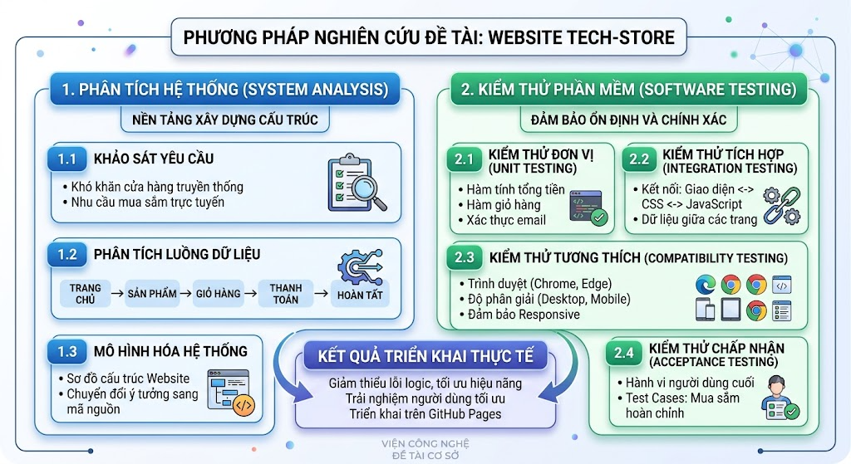
Hình 1. 3

1.4. Đối tượng nghiên cứu
Đối tượng nghiên cứu của đồ án tập trung vào các thành phần chính cấu thành nên hệ thống website thương mại điện tử chuyên biệt cho lĩnh vực linh kiện điện tử:
Công nghệ thiết kế giao diện (Front-end): Nghiên cứu và áp dụng các ngôn ngữ lập trình web cơ bản như HTML5 (xây dựng cấu trúc), CSS3 (định dạng giao diện) và JavaScript (xử lý logic phía người dùng). Đồng thời, tập trung khai thác Bootstrap framework để xây dựng hệ thống hiển thị linh hoạt, đảm bảo tính tương thích trên các thiết bị di động, máy tính bảng và máy tính để bàn.
Quy trình quản lý dữ liệu sản phẩm: Nghiên cứu cách thức tổ chức và lưu trữ dữ liệu sản phẩm thông qua cấu trúc mảng đối tượng (JSON-like structures) trong JavaScript. Đối tượng nghiên cứu bao gồm cách thức truy xuất, lọc và hiển thị thông tin sản phẩm từ cơ sở dữ liệu mẫu ra giao diện website một cách tối ưu.
Trải nghiệm người dùng (UX) và Giao diện người dùng (UI): Tập trung vào việc phân tích các thành phần tương tác như giỏ hàng (Cart), quy trình xử lý thanh toán (Checkout) và hệ thống điều hướng (Navigation). Đối tượng ở đây là luồng hành vi người dùng (user journey) nhằm tối ưu hóa các thao tác chọn mua, đảm bảo tính thuận tiện và logic trong quá trình mua hàng trực tuyến.
Môi trường triển khai: Nghiên cứu quy trình đưa website từ môi trường phát triển cục bộ (localhost) lên nền tảng đám mây thông qua GitHub Pages, đảm bảo website có thể hoạt động ổn định trên môi trường Internet.
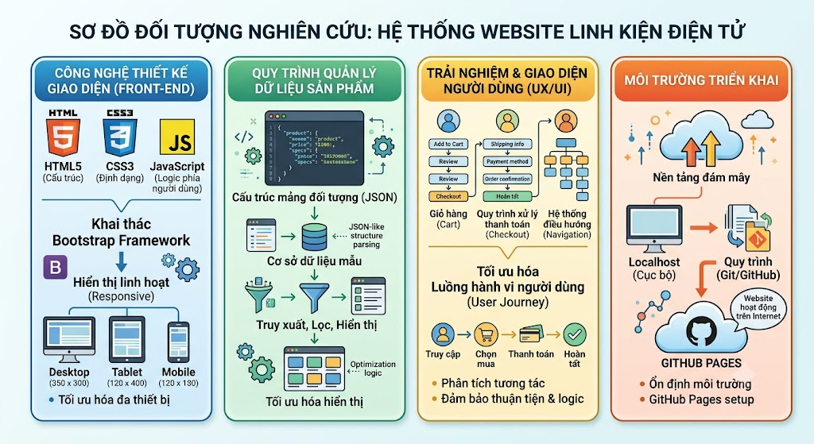
Hình 1. 4. Sơ đồ đói tượng nghiên cứu : Hệ thuồn WESITE linh kiện điện tử
Giới hạn nghiên cứu: Do giới hạn nghiên cứu của đồ án môn học Thiết kế Web tập trung chủ yếu vào việc phát triển giao diện người dùng (User Interface) và xử lý tương tác Client-Side, hệ thống sẽ không sử dụng một máy chủ Backend chuyên biệt hay hệ quản trị cơ sở dữ liệu quan hệ phía Server (như MySQL, SQL Server). Thay vào đó, toàn bộ danh mục sản phẩm được tổ chức dưới dạng mảng đối tượng JSON lưu trữ tĩnh trong mã nguồn, và trạng thái giỏ hàng được duy trì thông qua bộ nhớ LocalStorage của trình duyệt máy khách. Đây là giải pháp công nghệ phù hợp, giúp sinh viên làm chủ các kỹ thuật xử lý DOM, quản lý trạng thái dữ liệu cục bộ và tối ưu hóa trải nghiệm người dùng trước khi tiếp cận các kiến trúc Full-Stack phức tạp hơn.

CHương 2.Cơ sở lý thuyết

2.1. Tổng quan về công nghệ phát triển Web
Trong sự phát triển của công nghệ Web, kiến trúc Client-Server luôn đóng vai trò là mô hình phân tách xử lý cốt lõi. Client (máy khách) là thành phần tương tác trực tiếp với người dùng, chịu trách nhiệm kết xuất giao diện đồ họa, tiếp nhận các sự kiện tương tác và hiển thị thông tin. Server (máy chủ) đóng vai trò xử lý các logic nghiệp vụ phức tạp, quản lý cơ sở dữ liệu tập trung và cung cấp tài nguyên cho Client khi có yêu cầu.
Đối với dự án Tech-Store, tác giả lựa chọn triển khai theo mô hình ứng dụng web tĩnh cải tiến (JAMstack - JavaScript, APIs, Markup) chạy trên môi trường máy khách. Kiến trúc tương tác này có sự khác biệt rõ rệt so với mô hình Web truyền thống (Server-Side Rendering):

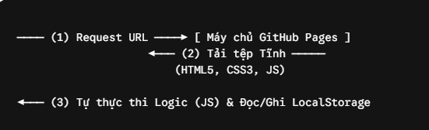
Hình 2. 1 mô hình ứng dụng web tĩnh cải tiến (JAMstack - JavaScript, APIs, Markup)
Trong mô hình này:
Toàn bộ các tệp giao diện HTML5, tệp định dạng CSS3 và tệp kịch bản JavaScript đã được biên dịch sẵn và lưu trữ trên máy chủ của GitHub Pages.
Khi người dùng truy cập website, trình duyệt sẽ tải toàn bộ các tệp tài nguyên này về máy khách một lần duy nhất.
Quá trình chuyển trang, lọc sản phẩm, cập nhật giỏ hàng và tính toán hóa đơn hoàn toàn được thực thi bởi bộ vi xử lý của thiết bị người dùng thông qua JavaScript, giúp triệt tiêu hoàn toàn độ trễ do việc gửi yêu cầu lên máy chủ và chờ kết quả phản hồi.
Mô hình kiến trúc này không chỉ mang lại tốc độ phản hồi vượt trội mà còn giúp nâng cao tính bảo mật tuyệt đối cho hệ thống trước các kỹ thuật tấn công khai thác lỗ hổng phía máy chủ. Đồng thời, nó giúp cắt giảm chi phí vận hành máy chủ về mức bằng không, một giải pháp cực kỳ hiệu quả cho các dự án khởi nghiệp quy mô nhỏ.

2.2. Các công nghệ sử dụng trong đồ án
Dự án Tech-Store được triển khai bằng bộ ba công nghệ Frontend chủ chốt bao gồm HTML5, CSS3 và JavaScript. Đây là sự kết hợp tối ưu giúp website đạt được độ linh hoạt cao, dễ dàng bảo trì và mở rộng trong tương lai

2.2.1. Ngôn ngữ đánh dấu siêu văn bản HTML5
HTML5 đại diện cho một bước tiến lớn trong việc chuẩn hóa cấu trúc trang web thông qua việc giới thiệu hệ thống các thẻ ngữ nghĩa. Việc sử dụng các thẻ ngữ nghĩa thay thế cho các thẻ vô nghĩa truyền thống mang lại sự cải thiện rõ rệt về mặt tổ chức mã nguồn và hiệu quả SEO. Sự khác biệt về cấu trúc giữa hai phương pháp thiết kế được mô tả chi tiết trong bảng so sánh dưới đây:
Thành phần trang web | Cách tiếp cận truyền thống (HTML4) | Cách tiếp cận hiện đại (HTML5) | Vai trò và Ý nghĩa ngữ nghĩa
Đầu trang | <div id="header"> | <header> | Chứa logo, thanh tìm kiếm và thông tin liên hệ chính.
Thanh điều hướng | <div class="menu"> | <nav> | Định nghĩa khu vực chứa các liên kết điều hướng hệ thống.
Nội dung chính | <div id="content"> | <main> | Chứa nội dung độc lập và quan trọng nhất của trang.
Vùng nội dung | <div class="section"> | <section> | Phân chia các khu vực chủ đề riêng biệt trên trang.
Thẻ sản phẩm | <div class="item"> | <article> | Định nghĩa một thực thể nội dung độc lập, có thể tái sử dụng.
Chân trang | <div id="footer"> | <footer> | Chứa thông tin bản quyền, chính sách và liên kết phụ.
bảng 2. 1 Sự khác biệt về cấu trúc giữa hai phương pháp thiết kế
Trong dự án Tech-Store, cấu trúc HTML5 ngữ nghĩa được áp dụng triệt để cho toàn bộ các trang thành phần. Khi robot thu thập dữ liệu của các công cụ tìm kiếm (như Googlebot) truy cập vào trang web, hệ thống thẻ ngữ nghĩa này sẽ giúp chúng hiểu rõ đâu là khu vực chứa sản phẩm chính (<article>), đâu là các liên kết điều hướng quan trọng (<nav>), và đâu là thông tin bản quyền (<footer>). Điều này cải thiện đáng kể điểm số SEO kỹ thuật của website, giúp các sản phẩm máy tính của Tech-Store có cơ hội xếp hạng cao hơn trên trang kết quả tìm kiếm tự nhiên của Google.

2.2.2. Hệ thống định dạng CSS3 và Thư viện Bootstrap 5
CSS3 (Cascading Style Sheets 3) là công cụ dùng để định dạng phong cách, màu sắc và bố cục cho website. Kết hợp với CSS3, đồ án sử dụng Bootstrap Framework – một thư viện CSS mã nguồn mở mạnh mẽ. Bootstrap cung cấp hệ thống Grid System (hệ thống lưới) 12 cột, cho phép website tự động căn chỉnh bố cục để phù hợp với mọi thiết bị.

2.2.2.1 Kỹ thuật Responsive Design trong Bootstrap
Responsive Design (Thiết kế đáp ứng) là yêu cầu bắt buộc đối với các website thương mại điện tử hiện nay. Bootstrap framework hiện thực hóa yêu cầu này thông qua các lớp (classes) CSS được thiết kế sẵn.
Cơ chế: Khi người dùng truy cập từ điện thoại di động (màn hình nhỏ), các cột nội dung sẽ tự động "stack" (xếp chồng) lên nhau theo chiều dọc. Khi truy cập từ máy tính (màn hình lớn), các cột sẽ dàn hàng ngang.
Lợi ích: Kỹ thuật này giúp website Tech-Store giữ được giao diện chuyên nghiệp, các nút chức năng "Mua hàng" hay "Thêm vào giỏ" luôn nằm ở vị trí dễ thao tác nhất trên mọi kích thước màn hình, giúp tăng tỷ lệ chuyển đổi đơn hàng.
Khi người dùng thay đổi kích thước màn hình, trình duyệt sẽ tự động tính toán lại chiều rộng thực tế của mỗi cột dựa trên công thức toán học sau:
$$W_{\text{col}}=\frac{W_{\text{container}}-\left(N-1\right)×G}{N}$$
Trong đó:
- $W_{\text{col}}$ đại diện cho chiều rộng thực tế của một cột hiển thị của thẻ sản phẩm.
- $W_{\text{container}}$ là tổng chiều rộng khả dụng của vùng chứa được xác định bởi thiết bị người dùng.
- $N$ là số lượng cột sản phẩm được cấu hình hiển thị trên hàng ngang (ví dụ: $N=4$ trên Desktop, $N=2$ trên Tablet, $N=1$ trên Mobile).
- $G$ là khoảng cách giữa các cột (Gutter) được định nghĩa bởi thư viện Bootstrap

2.2.2.2. Tối ưu hóa trải nghiệm thị giác với CSS3 Box Model
Bên cạnh cấu trúc lưới, CSS3 đóng vai trò tạo nên "bộ mặt" chuyên nghiệp cho Tech-Store thông qua các kỹ thuật tiên tiến:
Kỹ thuật Flexbox và Grid: Thay vì sử dụng cách dàn trang truyền thống như float (vốn gây nhiều lỗi vỡ giao diện), mình đã sử dụng Flexbox để căn chỉnh các thành phần trong thanh điều hướng (Navbar) và giỏ hàng một cách linh hoạt, đảm bảo các phần tử luôn nằm đúng vị trí kể cả khi nội dung thay đổi.
Hiệu ứng chuyển động (Transitions & Animations): CSS3 cho phép tạo các hiệu ứng "hover" mượt mà khi người dùng di chuột qua sản phẩm hoặc nút "Mua hàng". Các hiệu ứng này không chỉ mang tính thẩm mỹ mà còn tạo phản hồi thị giác (visual feedback), giúp người dùng nhận biết hệ thống đang phản hồi thao tác của họ.
Tối ưu hóa khả năng tải trang: Bằng cách tận dụng khả năng của CSS3 trong việc render các hình khối và đổ bóng (box-shadow) trực tiếp bằng mã lệnh thay vì sử dụng hình ảnh (images), website đã giảm đáng kể dung lượng tài nguyên cần tải, từ đó tăng tốc độ load trang – một yếu tố quan trọng để cải thiện thứ hạng trên các công cụ tìm kiếm (SEO).
Mọi phần tử trên trang web đều được trình duyệt xử lý như một chiếc hộp chữ nhật theo nguyên lý CSS Box Model. Chiếc hộp này được cấu thành từ bốn lớp đồng tâm: Nội dung (Content), Đệm trong (Padding), Đường viền (Border) và Lề ngoài (Margin).

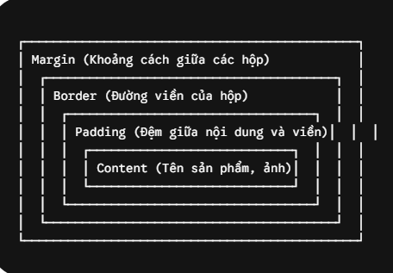
Hình 2. 2 Sơ đồ minh họa cho CSS BOX Model
Để tạo nên một giao diện tinh tế, thu hút người dùng, đồ án áp dụng sâu sắc các kỹ thuật nâng cao của CSS3 Box Model và hiệu ứng chuyển động mượt mà:
Kiểm soát không gian hiển thị: Thuộc tính box-sizing: border-box được áp dụng toàn cục, giúp việc tính toán kích thước thực tế của các ô sản phẩm luôn chính xác, loại bỏ hoàn toàn các lỗi tràn layout khi cộng dồn padding và border.
Bố cục Flexbox linh hoạt: Được sử dụng chủ đạo cho việc căn chỉnh các phần tử trong thanh điều hướng, giỏ hàng và danh sách sản phẩm, đảm bảo sự thẳng hàng tuyệt đối và phân bổ khoảng cách đồng đều giữa các phần tử.
Visual Feedback (Phản hồi thị giác): Các hiệu ứng hover (di chuột qua) được thiết lập với thuộc tính transition: all 0.3s ease, giúp các thẻ sản phẩm nâng lên nhẹ nhàng, nút "Thêm vào giỏ" thay đổi màu sắc và đổ bóng mềm mại, tạo cảm giác tương tác sinh động và phản hồi tức thì cho người dùng.
Tối ưu hóa hiệu năng render: Bằng cách tận dụng các thuộc tính CSS3 hiện đại để tạo bóng đổ, bo góc và hiệu ứng chuyển màu trực tiếp bằng phần cứng GPU của trình duyệt, website giảm thiểu việc phải tải các tệp hình ảnh trang trí, giúp giảm đáng kể số lượng yêu cầu mạng và tăng tốc độ tải trang.

2.2.3Giải pháp lưu trữ Client-Side và Quản lý trạng thái bằng LocalStorage
Để duy trì trạng thái giỏ hàng của khách hàng mà không cần xây dựng cơ sở dữ liệu phía máy chủ, đồ án sử dụng LocalStorage API tích hợp sẵn trong các trình duyệt hiện đại. Đây là giải pháp lưu trữ bền vững theo cơ chế khóa - giá trị (Key-Value) hoạt động hoàn toàn ở phía máy khách.
LocalStorage sở hữu những ưu điểm vượt trội so với cơ chế Cookie truyền thống, được phân tích chi tiết trong bảng so sánh kỹ thuật dưới đây:
Tiêu chí so sánh kỹ thuật | Cơ chế lưu trữ Cookie | Giải pháp LocalStorage trình duyệt
Dung lượng lưu trữ tối đa | Bị giới hạn nghiêm trọng, chỉ khoảng 4KB. | Lên tới 5MB cho mỗi tên miền (Domain).
Tương tác với máy chủ | Tự động đính kèm vào mọi yêu cầu HTTP gửi lên Server, gây tốn băng thông. | Chỉ lưu trữ cục bộ tại máy khách, hoàn toàn không gửi lên Server.
Thời gian tồn tại của dữ liệu | Có thời hạn hết hạn cụ thể, tự động xóa khi hết hạn. | Tồn tại vĩnh viễn cho đến khi bị xóa chủ động bằng mã kịch bản.
Độ phức tạp khi thao tác | Đòi hỏi xử lý chuỗi ký tự phức tạp và tốn hiệu năng. | Cung cấp các phương thức API đơn giản (getItem, setItem, removeItem).
Tính bảo mật thông tin | Dễ bị đánh cắp thông tin qua các cuộc tấn công đánh chặn mạng. | An toàn hơn do dữ liệu chỉ nằm trong phân vùng bộ nhớ của trình duyệt.
bảng 2. 2 . phân tích chi tiết LocalStorage sở hữu những ưu điểm vượt trội so với cơ chế Cookie truyền thống
Do LocalStorage chỉ chấp nhận lưu trữ dữ liệu dưới dạng chuỗi văn bản thuần (string), quy trình quản lý trạng thái giỏ hàng của Tech-Store được triển khai chặt chẽ thông qua hai bước chuyển đổi dữ liệu :
Ghi dữ liệu (Tuần tự hóa): Khi người dùng thêm sản phẩm, mảng đối tượng JavaScript biểu diễn giỏ hàng được chuyển đổi thành chuỗi JSON thông qua phương thức JSON.stringify(cart) trước khi ghi vào LocalStorage.
Đọc dữ liệu (Giải tuần tự hóa): Khi trang web được tải lại, hệ thống đọc chuỗi JSON từ trình duyệt bằng localStorage.getItem('cart') và khôi phục lại thành mảng đối tượng JavaScript bằng phương thức JSON.parse(cartJSON) để tiếp tục thực hiện các thuật toán tính toán và kết xuất giao diện.

Chương 3. Phân tích và thiết kế hệ thống

3.1. Mô tả bài toán và quy trình nghiệp vụ
Hệ thống thương mại điện tử Tech-Store vận hành dựa trên một quy trình khép kín, được thiết kế tối ưu nhằm rút ngắn tối đa hành trình mua hàng của người dùng, từ lúc tiếp cận thông tin sản phẩm cho đến khi hoàn tất giao dịch đặt hàng.Sơ đồ luồng dữ liệu tổng quát của hệ thống (Data Flow Diagram) mô tả chi tiết sự tương tác giữa người dùng, các thành phần giao diện Front-end và bộ lưu trữ LocalStorage được thể hiện cụ thể dưới đây:
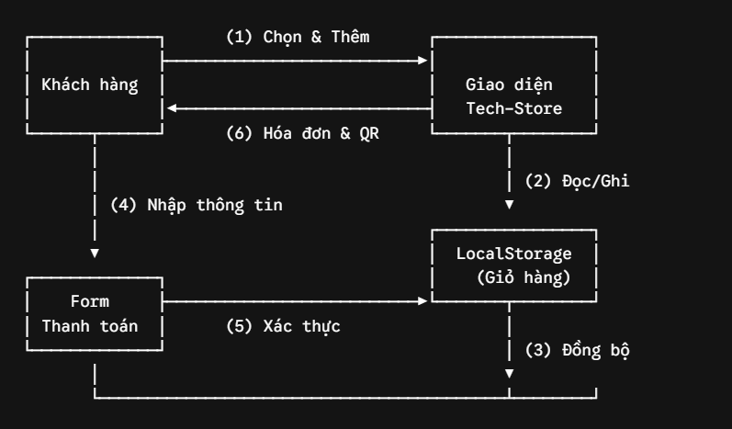
Hình 3. 1 Sơ đồ giao diện Front-end và bộ lưu trữ LocalStorage
Quy trình nghiệp vụ diễn ra tuần tự qua các bước:
Duyệt và Lọc sản phẩm: Người dùng truy cập website, hệ thống tự động tải danh sách sản phẩm từ mảng dữ liệu tĩnh lên giao diện. Người dùng sử dụng thanh điều hướng danh mục để lọc sản phẩm theo nhu cầu.
Thêm sản phẩm vào giỏ hàng: Khi người dùng nhấn nút "Thêm vào giỏ", hệ thống kích hoạt hàm JavaScript để kiểm tra trạng thái sản phẩm. Thông tin sản phẩm được chuyển đổi và lưu trữ trực tiếp vào LocalStorage. Giao diện giỏ hàng trên thanh điều hướng lập tức cập nhật số lượng sản phẩm động.
Quản lý giỏ hàng: Người dùng truy cập trang giỏ hàng để kiểm tra danh sách sản phẩm đã chọn. Tại đây, người dùng có thể thực hiện các hành động điều chỉnh tăng/giảm số lượng hoặc xóa bỏ sản phẩm khỏi giỏ hàng. Hệ thống tự động tính toán lại tổng tiền và cập nhật trạng thái lưu trữ.
Nhập thông tin giao hàng: Khi tiến hành thanh toán, người dùng được điều hướng đến Form nhập thông tin khách hàng bao gồm Họ tên, Số điện thoại, Email và Địa chỉ nhận hàng.
Xác thực dữ liệu và Thanh toán: Hệ thống tiến hành kiểm tra tính hợp lệ của dữ liệu đầu vào. Nếu thông tin hợp lệ, hệ thống sẽ kiểm tra phương thức thanh toán được chọn:
Nếu chọn "Thanh toán khi nhận hàng (COD)", hệ thống sẽ xác nhận đơn hàng thành công.
Nếu chọn "Chuyển khoản qua mã QR", hệ thống sẽ tạo ra một mã QR động hiển thị số tiền chính xác của đơn hàng để người dùng quét mã thực hiện giao dịch.
Xác nhận đặt hàng thành công: Hệ thống hiển thị trang thông báo đặt hàng thành công kèm theo hóa đơn chi tiết, đồng thời xóa bỏ toàn bộ dữ liệu giỏ hàng trong LocalStorage để kết thúc một chu kỳ mua sắm

3.2. Đặc tả yêu cầu hệ thống
Để đảm bảo quá trình phát triển hệ thống đi đúng hướng và đáp ứng đầy đủ các tiêu chuẩn vận hành thực tế, các yêu cầu của website Tech-Store được đặc tả chi tiết thành hai phân hệ :

3.2.1. Yêu cầu chức năng
Yêu cầu chức năng định nghĩa rõ ràng các tác vụ và nghiệp vụ mà hệ thống phải thực hiện để phục vụ người dùng, được tổng hợp chi tiết trong bảng dưới đây:
Mã yêu cầu | Nhóm chức năng | Mô tả chi tiết các tác vụ nghiệp vụ
F-01 | Hiển thị sản phẩm | Kết xuất danh sách sản phẩm trực quan dưới dạng lưới card; hiển thị tên, giá bán, hình ảnh và danh mục sản phẩm.
F-02 | Bộ lọc danh mục | Cho phép người dùng lọc nhanh sản phẩm theo các danh mục lớn (Laptop, Linh kiện, Phụ kiện) mà không cần tải lại trang.
F-03 | Chi tiết sản phẩm | Hiển thị trang thông tin chi tiết của từng sản phẩm bao gồm ảnh phóng to, thông số cấu hình kỹ thuật chi tiết và mô tả sản phẩm.
F-04 | Tương tác giỏ hàng | Thêm sản phẩm vào giỏ từ trang chủ hoặc trang chi tiết; tăng/giảm số lượng sản phẩm trực tiếp trong giỏ hàng; xóa từng dòng hoặc xóa toàn bộ giỏ hàng.
F-05 | Tính toán tự động | Tự động tính toán tổng số tiền của từng dòng sản phẩm (Đơn giá $\times$ Số lượng) và tổng giá trị đơn hàng theo thời gian thực.
F-06 | Xác thực biểu mẫu | Xác thực tính hợp lệ của dữ liệu đầu vào trong Form thanh toán (kiểm tra rỗng, đúng định dạng số điện thoại, đúng cấu trúc email).
F-07 | Tích hợp thanh toán | Cho phép lựa chọn phương thức COD hoặc quét mã QR ngân hàng tự động sinh theo tổng tiền hóa đơn.
F-08 | Xác nhận đơn hàng | Hiển thị thông báo đặt hàng thành công, hiển thị tóm tắt hóa đơn giao dịch và tự động dọn dẹp bộ nhớ giỏ hàng.
Bảng 3. 1 chức năng định nghĩa rõ ràng các tác vụ và nghiệp vụ mà hệ thống phải thực hiện để phục vụ người dùng

3.2.2. Yêu cầu phi chức năng
Bên cạnh các chức năng nghiệp vụ, website phải đáp ứng các tiêu chuẩn chất lượng kỹ thuật nghiêm ngặt sau :
Hiệu năng và tốc độ tải trang: Thời gian kết xuất trang web ban đầu phải dưới 2.0 giây trên đường truyền di động tiêu chuẩn nhờ việc nén ảnh và tối ưu hóa thứ tự tải tài nguyên tĩnh.
Độ tương thích thiết bị: Đảm bảo hiển thị hoàn hảo, không có lỗi chồng lấp văn bản hoặc tràn màn hình ngang trên các dải độ phân giải phổ biến từ màn hình điện thoại (320px) đến màn hình máy tính để bàn kích thước lớn (1920px).
Tính bảo mật đầu vào: Áp dụng biểu thức chính quy (Regular Expressions) để lọc sạch các ký tự đặc biệt nguy hiểm hoặc mã lệnh script do người dùng nhập vào biểu mẫu, tránh hoàn toàn nguy cơ bị tấn công chèn mã độc (XSS).
Trạng thái giỏ hàng phải được duy trì liên tục và chính xác trong bộ nhớ LocalStorage của trình duyệt, không bị ảnh hưởng khi người dùng tải lại trang, chuyển hướng trang con hoặc đóng tab trình duyệt đột ngột.
Mã nguồn HTML5, CSS3 và JavaScript phải được tổ chức theo module rõ ràng, phân tách giữa phần định nghĩa dữ liệu tĩnh và phần xử lý logic tương tác, giúp việc nâng cấp và sửa lỗi trong tương lai diễn ra thuận lợi.

3.2.3. Áp dụng kỹ thuật thiết kế đáp ứng trong cấu trúc giao diện
Để hiện thực hóa yêu cầu hiển thị đa thiết bị, hệ thống sử dụng cấu trúc lưới phân lớp của Bootstrap Framework. Cấu trúc này chia màn hình thành 12 cột dọc bằng nhau. Khi thiết kế trang danh sách sản phẩm Tech-Store, tác giả áp dụng quy tắc phân bổ cột động:
<div class="row">
<div class="col-12 col-sm-6 col-md-4 col-lg-3">
</div>
</div>

3.2.4. Ứng dụng mô hình hộp để tối ưu hóa không gian hiển thị
Mọi phần tử trên giao diện Tech-Store đều tuân thủ nghiêm ngặt nguyên lý Box Model để tối ưu hóa không gian. Tác giả áp dụng thuộc tính box-sizing: border-box toàn cục cho trang web để đảm bảo rằng kích thước chiều rộng và chiều cao được tính toán đã bao gồm cả phần đệm (padding) và đường viền (border), loại bỏ hoàn toàn các lỗi tràn màn hình ngang ngoài ý muốn.
Các thẻ sản phẩm được định dạng khoảng cách lề ngoài (margin) đồng bộ và sử dụng hiệu ứng đổ bóng box-shadow: 0 4px 8px rgba(0,0,0,0.1) để tạo chiều sâu trực quan, giúp người dùng dễ dàng phân định ranh giới giữa các khối thông tin sản phẩm.

3.3. Thiết kế dữ liệu
Để đảm bảo tính nhất quán và dễ dàng chuyển đổi sang các hệ quản trị cơ sở dữ liệu quan hệ trong tương lai, cấu trúc dữ liệu của dự án Tech-Store được thiết kế theo các thực thể dữ liệu chuẩn hóa.

3.3.1. Cấu trúc lưu trữ cục bộ
Hệ thống sử dụng giải pháp lưu trữ phi tập trung phía máy khách thông qua localStorage của HTML5 để lưu trữ giỏ hàng và danh sách đơn hàng đã đặt. Dữ liệu được tuần tự hóa (serialize) thành chuỗi JSON trước khi ghi vào bộ nhớ và được giải tuần tự hóa (deserialize) trở lại thành mảng đối tượng JavaScript khi truy xuất, giúp duy trì trạng thái giỏ hàng ổn định kể cả khi người dùng tải lại trang hoặc tắt trình duyệt.

3.3.2. Đặc tả chi tiết các bảng dữ liệu
Tên trường dữ liệu | Kiểu dữ liệu | Ràng buộc dữ liệu | Mô tả chi tiết ý nghĩa | Ví dụ dữ liệu mẫu
id | String | Khóa chính, Duy nhất | Mã số định danh duy nhất của sản phẩm | "PROD-ROG16"
name | String | Bắt buộc, Tối đa 150 ký tự | Tên thương mại đầy đủ của sản phẩm | "Laptop ASUS ROG Strix G16"
price | Number | Số nguyên dương | Đơn giá bán lẻ hiện tại (VND) | 32990000
image | String | Định dạng đường dẫn hợp lệ | Đường dẫn tương đối đến tệp ảnh sản phẩm | "assets/images/rog16.png"
category | String | Thuộc danh mục quy định | Phân loại nhóm mặt hàng chính | "Laptop"
specs | Object | Chứa cặp Key-Value | Bản thông số cấu hình kỹ thuật chi tiết | {cpu: "i7-13650HX", ram: "16GB"}
description | String | Cho phép rỗng | Đoạn văn mô tả ngắn đặc tính nổi bật | "Dòng laptop gaming hiệu năng cao..."
Bảng 3. 2. Đặc tả cấu trúc thực thể Sản phẩm (Product Data Schema)
Tên trường dữ liệu | Kiểu dữ liệu | Ràng buộc dữ liệu | Mô tả chi tiết ý nghĩa | Ví dụ dữ liệu mẫu
id | String | Khóa ngoại, Tham chiếu Product | Liên kết trực tiếp đến mã sản phẩm gốc | "PROD-ROG16"
name | String | Sao chép tự động từ Product | Tên sản phẩm hiển thị nhanh trong giỏ | "Laptop ASUS ROG Strix G16"
price | Number | Sao chép tự động từ Product | Đơn giá áp dụng tại thời điểm thêm vào giỏ | 32990000
image | String | Sao chép tự động từ Product | Đường dẫn ảnh thu nhỏ hiển thị trong giỏ | "assets/images/rog16.png"
quantity | Number | Số nguyên dương, Phạm vi 1-99 | Số lượng mặt hàng khách hàng đặt mua | 2
Bảng 3. 3. Đặc tả cấu trúc thực thể Giỏ hàng lưu trữ LocalStorage (Cart Data Schema)

Tên trường dữ liệu | Kiểu dữ liệu | Ràng buộc dữ liệu | Mô tả chi tiết ý nghĩa | Ví dụ dữ liệu mẫu
orderId | String | Khóa chính, Sinh ngẫu nhiên | Mã số định danh duy nhất của đơn hàng | "ORD-202606-948A"
customerName | String | Không trống, Từ 2 đến 50 ký tự | Họ và tên đầy đủ của người nhận hàng | "Lê Hữu Hoài"
phoneNumber | String | Khớp biểu thức chính quy SĐT VN | Số điện thoại liên hệ giao hàng chính | "0394669074"
address | String | Không trống, Tối thiểu 10 ký tự | Địa chỉ chi tiết nhận hàng của khách | "Đường 30/4, , TP.Trà Vinh"
paymentMethod | String | Nhận giá trị "COD" hoặc "QR" | Phương thức giao dịch khách hàng lựa chọn | "QR"
items | Array | Trích xuất trực tiếp từ giỏ hàng | Mảng chứa danh sách các sản phẩm đặt mua | ``
totalAmount | Number | Tổng tiền sau cùng | Tổng giá trị hóa đơn phải thanh toán (VND) | 65980000
Bảng 3. 4. Đặc tả cấu trúc thực thể Đơn hàng (Order Data Schema)

3.4. Thiết kế giải thuật và Chức năng giỏ hàng
Toàn bộ logic tương tác của giỏ hàng được xử lý thông qua các thuật toán tối ưu hóa cấu trúc dữ liệu mảng đối tượng của JavaScript thuần.

3.4.1. Thuật toán Thêm sản phẩm vào giỏ hàng (addToCart)
Khi người dùng kích hoạt sự kiện click vào nút thêm sản phẩm trên giao diện, giải thuật thực thi tuần tự theo các bước logic sau:
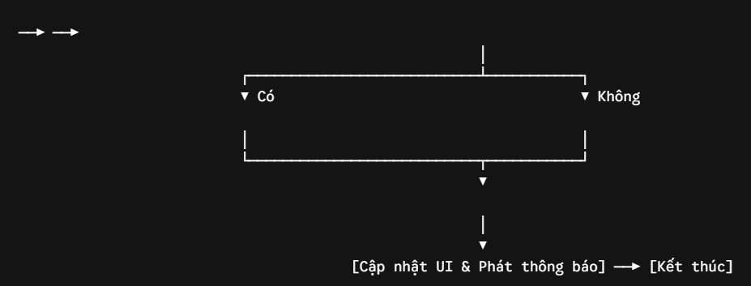
Hình 3. 2 Sơ đồ hoạt sự kiện click vào nút thêm sản phẩm trên giao diện, giải thuật
Tiếp nhận tham số đầu vào là mã định danh sản phẩm productId từ phần tử giao diện.
Truy xuất chuỗi dữ liệu giỏ hàng hiện tại trong LocalStorage bằng phương thức localStorage.getItem('cart').
Tiến hành giải tuần tự hóa chuỗi dữ liệu thu được thành mảng đối tượng JavaScript. Nếu LocalStorage trống, khởi tạo mảng rỗng ``.
Sử dụng phương thức mảng .find(item => item.id === productId) để tìm kiếm xem sản phẩm đã hiện diện trong giỏ hàng hay chưa :
Trường hợp đã tồn tại: Hệ thống tự động truy cập vào thuộc tính quantity của phần tử đó và tăng giá trị lên 1 đơn vị.
Trường hợp chưa tồn tại: Tìm kiếm thông tin sản phẩm tương ứng trong danh sách sản phẩm gốc để trích xuất các thông tin cần thiết, khởi tạo đối tượng mới với quantity = 1, sau đó sử dụng phương thức .push() để thêm đối tượng này vào mảng giỏ hàng.
Chuyển đổi mảng giỏ hàng vừa cập nhật thành chuỗi JSON bằng JSON.stringify(cart) và ghi đè lại vào LocalStorage thông qua phương thức localStorage.setItem('cart', cartJSON).
Gọi hàm cập nhật hiển thị giao diện để cập nhật số lượng sản phẩm hiển thị trên badge giỏ hàng của thanh điều hướng và hiển thị thông báo phản hồi trực quan (Toast Notification) cho khách hàng biết hành động đã thành công.

3.4.2. Thuật toán tính toán tổng tiền đơn hàng
Tổng giá trị của đơn hàng T được tính toán tự động bằng cách duyệt qua toàn bộ mảng đối tượng giỏ hàng hiện hành, nhân đơn giá của từng sản phẩm với số lượng đặt mua tương ứng, sau đó cộng dồn với phí vận chuyển và áp dụng mã giảm giá (nếu có). Công thức toán học tổng quát biểu diễn giải thuật được định nghĩa như sau:
$$T=\sum_{i=1}^{M}{\left(p_{i}×q_{i}\right)}+F_{\text{ship}}-D_{\text{coupon}}$$
Trong đó:
- M đại diện cho tổng số lượng các mặt hàng khác nhau hiện có trong giỏ hàng.
- $q_{i}$là đơn giá của mặt hàng thứ $i$.
- $q_{i}$là số lượng đặt mua thực tế của mặt hàng thứ $i$.
- $F_{\text{ship}}$là chi phí vận chuyển được áp dụng mặc định dựa trên khu vực địa lý.
- $D_{\text{coupon}}$ là giá trị giảm trừ từ mã khuyến mãi (được thiết lập mặc định bằng 0 nếu không áp dụng mã hợp lệ).
Sau khi tính toán được giá trị T hệ thống sử dụng đối tượng định dạng số Intl.NumberFormat('vi-VN') của JavaScript để chuyển đổi con số thô thành chuỗi tiền tệ định dạng chuẩn Việt Nam (ví dụ: 32,990,000 đ) trước khi cập nhật giá trị này vào phần tử giao diện tương ứng.

3.4.3Thuật toán xác thực dữ liệu đầu vào Form thanh toán và Ngăn chặn XSS
Truy xuất các chuỗi văn bản do người dùng nhập vào các trường Họ tên, Số điện thoại, Email và Địa chỉ.
Loại bỏ toàn bộ các khoảng trắng thừa ở hai đầu chuỗi bằng phương thức .trim().
Kiểm tra tính rỗng: Nếu phát hiện bất kỳ trường thông tin bắt buộc nào có độ dài chuỗi bằng 0, hệ thống lập tức dừng xử lý, kích hoạt lớp CSS is-invalid của Bootstrap trên trường đó để hiển thị thông báo lỗi màu đỏ trực quan dưới ô nhập.
Kiểm tra định dạng Số điện thoại bằng việc đối chiếu với biểu thức chính quy (Regular Expression): const phoneRegex = /^(0[3|5|7|8|9])+([0-9]{8})$/; Nếu chuỗi số điện thoại nhập vào không khớp với cấu trúc quy định của các nhà mạng viễn thông tại Việt Nam (bắt đầu bằng đầu số hợp lệ và có độ dài đúng 10 chữ số), hệ thống sẽ báo lỗi định dạng ngăn cản đặt hàng.
Kiểm tra định dạng Email bằng biểu thức chính quy tiêu chuẩn: const emailRegex = /^[^\s@]+@[^\s@]+\.[^\s@]+$/; Nếu email không đúng cấu trúc quy định, ngăn chặn quá trình gửi form.
Phòng chống tấn công XSS (Cross-Site Scripting): Để ngăn chặn người dùng cố tình nhập vào các thẻ kịch bản nguy hại (ví dụ: <script>alert('hack')</script>), toàn bộ dữ liệu dạng chuỗi trước khi đưa vào lưu trữ hoặc kết xuất ra màn hình đều được đi qua một bộ lọc làm sạch. Hàm lọc sẽ chuyển đổi các ký tự đặc biệt thành các thực thể HTML an toàn theo bảng quy đổi sau:
Ký tự đầu vào nguy hại | Thực thể HTML an toàn thay thế | Mục đích ngăn chặn
< | &lt; | Ngăn chặn việc mở thẻ HTML hoặc thẻ kịch bản <script>.
> | &gt; | Ngăn chặn việc đóng thẻ HTML.
& | &amp; | Đảm bảo tính toàn vẹn của chuỗi ký tự đặc biệt.
“ | &quot; | Ngăn chặn việc phá vỡ cấu trúc thuộc tính của thẻ HTML.
‘ | &#x27; | Ngăn chặn việc phá vỡ chuỗi kịch bản JavaScript.
Bảng 3. 5. Bảng chuyển đổi các ký tự đặc biệt thành các thực thể HTML an toàn

3.5. Thiết kế giao diện và Sơ đồ website
Để đảm bảo tính logic và trải nghiệm điều hướng thuận tiện nhất cho khách hàng, cấu trúc tổng thể của website Tech-Store được tổ chức chặt chẽ thông qua Sơ đồ cấu trúc điều hướng website dưới đây:
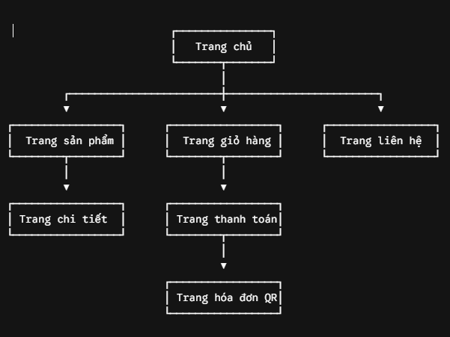
Hình 3. 3. Sơ đồ cấu trúc tổng thể của website Tech-Store

Mỗi trang con trong hệ thống đóng vai trò giải quyết một tương tác cụ thể trong hành trình mua sắm của khách hàng :
Trang chủ (index.html): Là cổng thông tin chính của Tech-Store. Trang chủ tích hợp thanh điều hướng cố định ở đầu trang, chứa banner quảng cáo dạng trình chiếu tự động (Carousel) giới thiệu các chương trình ưu đãi linh kiện mới nhất. Bên dưới là khu vực hiển thị danh sách các sản phẩm nổi bật được tổ chức theo hệ thống lưới đáp ứng, cho phép khách hàng thực hiện nhanh các tác vụ lọc theo danh mục hoặc thêm sản phẩm trực tiếp vào giỏ hàng mà không cần rời trang.
Trang chi tiết sản phẩm (product-detail.html): Khi nhấp chọn vào một sản phẩm cụ thể, người dùng được điều hướng đến trang này. Bố cục trang được chia làm hai phần cân đối: Phía bên trái hiển thị thư viện hình ảnh chi tiết của thiết bị; phía bên phải hiển thị tên sản phẩm, giá bán nổi bật bằng tông màu cam đặc trưng, bảng thông số kỹ thuật chuẩn hóa, mô tả đặc tính sản phẩm và nút thêm vào giỏ hàng.
Trang giỏ hàng (cart.html): Cung cấp giao diện quản lý chi tiết các sản phẩm đã lựa chọn. Danh sách sản phẩm được trình bày dưới dạng bảng biểu khoa học, hiển thị rõ hình ảnh thu nhỏ, tên sản phẩm, đơn giá, ô điều chỉnh số lượng bằng nút nhấn cộng/trừ và tổng số tiền của từng dòng sản phẩm. Dưới cùng của bảng hiển thị tổng số tiền tạm tính của giỏ hàng và nút dẫn hướng sang trang thanh toán.
Trang thanh toán và Đặt hàng (checkout.html): Giao diện trang được chia làm hai cột. Cột bên trái hiển thị biểu mẫu nhập thông tin giao hàng của khách hàng với các trường dữ liệu được xác thực tự động. Cột bên phải hiển thị tóm tắt danh sách sản phẩm mua, phí vận chuyển và tổng số tiền thanh toán cuối cùng. Khách hàng lựa chọn phương thức thanh toán; nếu lựa chọn phương thức chuyển khoản, hệ thống sẽ tự động kích hoạt hiển thị mã QR động chứa thông tin tài khoản ngân hàng và số tiền thanh toán chính xác của hóa đơn.
Trang liên hệ (contact.html): Cung cấp bản đồ vị trí cửa hàng, thông tin liên hệ chi tiết (địa chỉ, hotline, email) và một biểu mẫu liên hệ trực tuyến, cho phép khách hàng gửi các yêu cầu tư vấn kỹ thuật trực tiếp đến bộ phận hỗ trợ của Tech-Store.

Chương 4. Kết quả thực nghiệm và Đánh giá

4.1. Môi trường và Dữ liệu thực nghiệm

Sản phẩm website thương mại điện tử Tech-Store đã được triển khai vận hành thực tế trên môi trường Internet thông qua dịch vụ lưu trữ đám mây tĩnh GitHub Pages tại địa chỉ truy cập chính thức: https://hoaihehe.github.io/110124067/.
Để tiến hành thực nghiệm và đánh giá chất lượng vận hành của hệ thống, tác giả đã xây dựng một bộ cơ sở dữ liệu mẫu chuẩn hóa bao gồm các sản phẩm laptop gaming, linh kiện hiệu năng cao và phụ kiện cao cấp. Thông tin chi tiết về danh mục dữ liệu thực nghiệm được đặc tả cụ thể trong bảng dưới đây:
Mã sản phẩm | Tên thương mại sản phẩm | Danh mục phân loại | Đơn giá bán lẻ (VND) | Cấu hình thông số kỹ thuật chính
FX607VU-RL045W | laptop asus tuf gaming f16 | Laptop | 24990.000 | CPU Core i7-13650HX, RAM 16GB, SSD 512GB, RTX 4060
PROD-ROG16 | Laptop ASUS ROG Strix G16 | Laptop | 32.990.000 | Core i7 , card NVIDIA GeForce RTX, RAM 16GB DDR5
PROD-LEG5 | Laptop Lenovo Legion 5 | Laptop | 28.500.000 | CPU Ryzen 7-7840HS, RAM 16GB, SSD 512GB, RTX 4050
K3605VC | ASUS Gaming Vivobook 16X | Laptop | 19.990.000 | Core i5, NVIDIA RTX 3050, 16 inch 144Hz, 16GB RAM
FX607VU-RL045W | ASUS TUF Gaming F16 | Laptop | 26.990.000 | Core i5, GeForce RTX 4050, 16GB DDR5 5600MHz
FX608JHR-RV037W | Laptop ASUS TUF Gaming F16 | Laptop | 35.890.000 | Core i7-14650HX, 16GB DDR5 5600MHz, GeForce RTX 5050 8GB
FA506NCG-HN184W | ASUS TUF Gaming A15 | Laptop | 22.490.000 | AMD Ryzen 7-7445HS, 16GB DDR5, GeForce RTX 3050
FX608JHI-TU209W | ASUS TUF Gaming F16 | Laptop | 39.990.000 | Core i7-14650HX, RAM 16GB DDR5, NVIDIA GeForce RTX 5050
G614PH-S5101W | ASUS ROG Strix G16 | Laptop | 43.990.000 | CPU AMD Ryzen 9 8940HX, NVIDIA GeForce RTX 5050
GZ302EA-RU145WS | ASUS ROG Flow Z13 | Laptop | 92.990.000 | chip AMD Ryzen AI, RAM 128GB, AMD XDNA
Bảng 4. 1. Thông tin chi tiết về danh mục dữ liệu thực nghiệm

Bộ dữ liệu mẫu này được thiết kế với các dải giá trị tiền tệ đa dạng từ phân khúc phụ kiện vài triệu đồng đến laptop cao cấp hàng chục triệu đồng, giúp kiểm chứng toàn diện độ chính xác của thuật toán cộng dồn giá trị giỏ hàng và khả năng render định dạng tiền tệ trên giao diện người dùng.

4.2. Thực nghiệm giao diện người dùng
Kết quả vận hành thực tế của website Tech-Store trên môi trường Internet cho thấy sự hoàn thiện cao về mặt mỹ thuật giao diện cũng như tính ổn định của các tương tác Front-end :
Trải nghiệm giao diện Trang chủ: Khi truy cập trang chủ, ấn tượng đầu tiên là phong cách thiết kế hiện đại, lấy tông màu đen carbon và cam lửa làm chủ đạo, tạo nên cảm giác đậm chất công nghệ và gaming. Thanh điều hướng Navbar được neo cố định ở đỉnh màn hình, giúp người dùng dễ dàng truy cập giỏ hàng hay chuyển trang bất kể đang cuộn ở vị trí nào. Các card sản phẩm được hiển thị thẳng hàng, khoảng cách đệm (padding) cân đối theo tỷ lệ vàng của CSS3 Box Model. Khi di chuột qua mỗi card sản phẩm, hiệu ứng nâng hộp nhẹ kèm theo nút "Thêm vào giỏ" trượt mượt mà lên từ phía dưới tạo ra phản hồi thị giác cực kỳ tốt.
Trải nghiệm giao diện Trang chi tiết: Trang chi tiết sản phẩm cung cấp một cái nhìn sâu sắc và rõ ràng. Ảnh sản phẩm được phóng to sắc nét, hỗ trợ tính năng zoom nhẹ khi di chuột. Bảng thông số kỹ thuật được định dạng bằng các dòng xen kẽ màu xám nhạt của Bootstrap, giúp người dùng dễ dàng đọc các thông số phức tạp của linh kiện như tốc độ xung nhịp CPU hay loại bộ nhớ VRAM. Nút hành động "Thêm vào giỏ" được thiết kế lớn, nổi bật bằng màu cam giúp kích thích hành vi mua sắm.
Trải nghiệm giao diện Trang giỏ hàng: Trang giỏ hàng hiển thị danh sách sản phẩm trực quan, rõ ràng. Ô nhập số lượng sản phẩm có giới hạn giá trị từ 1 đến 99, ngăn chặn việc người dùng vô tình nhập số âm hoặc số 0 (hệ thống sẽ tự động chuyển hướng yêu cầu xóa nếu số lượng về 0). Việc nhấn nút tăng/giảm số lượng lập tức làm thay đổi con số tổng tiền của dòng sản phẩm đó và tổng tiền giỏ hàng một cách đồng bộ mà không hề có hiện tượng giật lag hay nhấp nháy màn hình.
Trải nghiệm giao diện Trang thanh toán và QR động: Khi tiến hành đặt hàng, biểu mẫu thanh toán hiển thị trực quan. Nếu người dùng chọn phương thức thanh toán trực tuyến, một mã QR động chất lượng cao sẽ hiện ra ở vùng tóm tắt đơn hàng. Mã QR này tự động nhúng thông tin số tài khoản của cửa hàng cùng giá trị số tiền chính xác đến hàng đơn vị của hóa đơn vừa tính toán, giúp người dùng chỉ cần mở ứng dụng ngân hàng quét mã là có thể thực hiện giao dịch chuyển khoản chính xác tuyệt đối mà không cần nhập số tiền thủ công.

4.3. Đánh giá kiểm thử hệ thống
Để khẳng định chất lượng khoa học và độ tin cậy của website Tech-Store, tác giả đã tiến hành một quy trình kiểm thử hệ thống nghiêm ngặt dựa trên ma trận kịch bản kiểm thử (Test Matrix) bao gồm cả các trường hợp tương tác thông thường và các tình huống kiểm thử biên nguy hại.
Kết quả thực nghiệm chi tiết của quá trình kiểm thử được ghi nhận trong bảng dưới đây:
Mã kịch bản | Chức năng kiểm thử | Điều kiện đầu vào và Thao tác thực thi | Kết quả kỳ vọng theo thiết kế | Kết quả thực tế ghi nhận | Trạng thái
TC-01 | Khởi tạo giỏ hàng rỗng | Truy cập trang chủ lần đầu tiên, nhấp chọn biểu tượng Giỏ hàng trên thanh điều hướng. | Hệ thống hiển thị trang giỏ hàng trống kèm theo thông điệp "Giỏ hàng của bạn đang rỗng" và nút quay lại cửa hàng. | Hiển thị chính xác thông điệp, không xảy ra lỗi undefined dữ liệu. | ĐẠT
TC-02 | Thêm sản phẩm mới | Nhấp chọn "Thêm vào giỏ" trên sản phẩm "PROD-ROG16" từ trang chủ. | Số hiển thị trên badge giỏ hàng tăng từ 0 lên 1; LocalStorage lưu trữ mảng có 1 sản phẩm với quantity = 1. | Badge cập nhật tức thì; kiểm tra LocalStorage thấy ghi nhận dữ liệu chính xác. | ĐẠT
TC-03 | Cộng dồn sản phẩm trùng | Tiếp tục nhấp chọn "Thêm vào giỏ" cho sản phẩm "PROD-ROG16" lần thứ hai. | Số hiển thị badge giỏ hàng giữ nguyên là 1; thuộc tính quantity của sản phẩm đó trong LocalStorage tăng lên thành 2. | Đúng thiết kế, hệ thống tự động cộng dồn số lượng, không tạo ra hai dòng sản phẩm trùng lặp. | ĐẠT
TC-04 | Thay đổi số lượng biên | Tại trang giỏ hàng, nhập trực tiếp số -5 hoặc chuỗi chữ "abc" vào ô số lượng của sản phẩm. | Hệ thống tự động loại bỏ ký tự không hợp lệ, khôi phục số lượng về giá trị mặc định là 1 và tính lại tổng tiền. | Ô số lượng tự động chuyển về 1 ngay khi tiêu điểm (focus) rời khỏi ô nhập. | ĐẠT
TC-05 | Xóa sản phẩm khỏi giỏ | Nhấp chọn nút xóa (biểu tượng thùng rác) tại dòng sản phẩm "PROD-ROG16" trong giỏ hàng. | Dòng sản phẩm biến mất khỏi giao diện; LocalStorage cập nhật loại bỏ phần tử; tổng tiền đơn hàng giảm đi tương ứng. | Giao diện cập nhật mượt mà; tổng tiền giảm trừ chính xác theo đơn giá sản phẩm bị xóa. | ĐẠT
TC-06 | Xác thực bỏ trống Form | Tại trang thanh toán, để trống tất cả các trường thông tin và nhấp chọn "Đặt hàng". | Hệ thống ngăn chặn việc gửi dữ liệu, kích hoạt lớp viền đỏ cảnh báo lỗi rỗng trên tất cả các ô nhập. | Ngăn đặt hàng thành công, hiển thị đầy đủ các thông điệp cảnh báo lỗi trực quan. | ĐẠT
TC-07 | Kiểm tra định dạng SĐT | Nhập số điện thoại không hợp lệ "090123" (thiếu số) hoặc "abc1234567" vào biểu mẫu. | Hệ thống kích hoạt kiểm tra Regex, phát hiện định dạng sai, hiển thị cảnh báo yêu cầu nhập đúng cấu trúc SĐT Việt Nam. | Hiển thị thông báo lỗi định dạng số điện thoại, không cho phép tiếp tục quy trình thanh toán. | ĐẠT
TC-08 | Phòng chống tấn công XSS | Nhập chuỗi <script>alert('hack')</script> vào ô Họ tên khách hàng và tiến hành đặt hàng. | Hệ thống thực hiện mã hóa các ký tự đặc biệt thành thực thể an toàn trước khi xử lý hóa đơn. | Hóa đơn hiển thị nguyên văn chuỗi văn bản do khách hàng nhập dưới dạng chuỗi thường, không kích hoạt hộp thoại alert. | ĐẠT
TC-09 | Độ bền dữ liệu (Persistence | Thêm sản phẩm vào giỏ hàng, đóng hoàn toàn trình duyệt, sau đó mở lại và truy cập website. | Hệ thống đọc dữ liệu từ LocalStorage và khôi phục nguyên vẹn trạng thái giỏ hàng và số lượng trên badge. | Trạng thái giỏ hàng được bảo toàn hoàn hảo, không có hiện tượng mất mát dữ liệu. | ĐẠT
TC-10 | Tương thích Responsive | Sử dụng công cụ giả lập đổi độ phân giải màn hình về chế độ xem Mobile (375px). | Bố cục tự động chuyển sang dạng 1 cột; menu rút gọn thành nút Hamburger; các nút bấm co giãn vừa vặn ngón tay bấm. | Giao diện hiển thị cực kỳ cân đối, không xuất hiện thanh cuộn ngang gây vỡ khung hình. | ĐẠT
Bảng 4. 2. Kết quả thực nghiệm chi tiết của quá trình kiểm thử được ghi nhận
Kết quả thực nghiệm qua 10 kịch bản kiểm thử then chốt chứng minh website Tech-Store đạt được độ tin cậy cực cao, các thuật toán xử lý dữ liệu hoạt động chính xác tuyệt đối, cơ chế xác thực dữ liệu đầu vào hoạt động hiệu quả giúp loại bỏ hoàn toàn các nguy cơ lỗi logic và lỗ hổng an ninh cơ bản trên môi trường Front-end.

Chương 5. Kết luận và Hướng phát triển

5.1. Kết luận và Thành quả đạt được
Sau một thời gian nghiêm túc nghiên cứu, phân tích và thực hiện đồ án môn học Thiết kế Web, đề tài xây dựng website cửa hàng máy tính trực tuyến Tech-Store đã hoàn thành đầy đủ tất cả các mục tiêu, nội dung nghiên cứu đặt ra ban đầu và đáp ứng các tiêu chuẩn khoa học khắt khe :
Về khía cạnh học thuật: Sinh viên đã làm chủ toàn diện các công nghệ phát triển giao diện Front-end hiện đại bao gồm HTML5 ngữ nghĩa giúp tối ưu cấu trúc trang web, hệ thống CSS3 Box Model và Flexbox giúp kiểm soát hoàn hảo không gian hiển thị. Đặc biệt, sinh viên đã nắm vững cách khai thác và ứng dụng thư viện Bootstrap 5 trong việc xây dựng các bố cục đáp ứng (Responsive Design) phức tạp tương thích đa thiết bị và làm chủ ngôn ngữ lập trình JavaScript thuần trong việc xử lý logic nghiệp vụ động phức tạp phía máy khách.
Về khía cạnh sản phẩm công nghệ: Đồ án đã thiết kế và triển khai thành công một sản phẩm website thương mại điện tử chuyên nghiệp, vận hành ổn định trên môi trường Internet thực tế thông qua nền tảng hosting GitHub Pages. Website sở hữu giao diện trực quan, giàu tính thẩm mỹ, mang phong cách gaming hiện đại, tạo cảm giác tin cậy cho khách hàng. Chức năng giỏ hàng tương tác thời gian thực hoạt động chính xác tuyệt đối, cơ chế lưu trữ LocalStorage giúp bảo toàn nguyên vẹn trạng thái mua sắm của khách hàng. Biểu mẫu đặt hàng được tích hợp các thuật toán xác thực dữ liệu đầu vào thông minh giúp nâng cao trải nghiệm người dùng và ngăn chặn hiệu quả các nguy cơ bảo mật.
Về mặt kỹ năng thực tiễn: Quá trình thực hiện đồ án đã giúp sinh viên rèn luyện tư duy phân tích hệ thống một cách khoa học và bài bản, từ khâu khảo sát thực trạng bối cảnh thị trường, đặc tả yêu cầu chức năng, thiết kế cấu trúc dữ liệu, viết mã nguồn chuẩn hóa, thực thi quy trình kiểm thử nghiêm ngặt bằng ma trận kịch bản kiểm thử cho đến khâu triển khai sản phẩm thực tế và kiểm soát phiên bản bằng Git. Đây là bệ phóng quan trọng giúp sinh viên sẵn sàng tiếp cận các dự án phần mềm quy mô lớn trong tương lai.

5.2. Định hướng nâng cấp và Phát triển
Mặc dù hệ thống website Tech-Store đã đạt được những kết quả thực nghiệm xuất sắc và vận hành ổn định trong phạm vi đồ án môn học, tuy nhiên để sản phẩm có thể ứng dụng trực tiếp vào thực tiễn kinh doanh bán lẻ công nghệ quy mô lớn, tác giả đề xuất các định hướng nâng cấp và phát triển trong giai đoạn tiếp theo:
Chuyển đổi sang kiến trúc hướng dịch vụ (Full-Stack): Nghiên cứu xây dựng hệ thống quản trị cơ sở dữ liệu tập trung phía máy chủ (Backend) sử dụng ngôn ngữ lập trình Node.js kết hợp Express framework và hệ quản trị cơ sở dữ liệu quan hệ PostgreSQL. Sự nâng cấp này giúp hệ thống quản lý danh mục hàng vạn mã sản phẩm, hỗ trợ chức năng tìm kiếm toàn văn (Full-Text Search) tốc độ cao và đồng bộ hóa thông tin tồn kho thời gian thực giữa website và kho hàng vật lý của doanh nghiệp.
Xây dựng hệ thống tài khoản và Cá nhân hóa trải nghiệm: Triển khai phân hệ đăng ký, đăng nhập tài khoản cho khách hàng ứng dụng tiêu chuẩn mã hóa mật khẩu một chiều (bcrypt) và cơ chế xác thực an toàn bằng JWT (JSON Web Tokens). Trên cơ sở đó, ứng dụng các thuật toán học máy (Machine Learning) cơ bản để phân tích hành vi duyệt sản phẩm của khách hàng, từ đó tự động đề xuất các linh kiện phù hợp với nhu cầu build cấu hình PC cá nhân, giúp tối ưu hóa doanh thu cho cửa hàng.
Tích hợp cổng thanh toán trực tuyến tự động: Nâng cấp từ cơ chế hiển thị mã QR tĩnh sang việc tích hợp sâu các API của các cổng thanh toán điện tử chuẩn hóa tại Việt Nam như Momo, VNPay, ZaloPay hoặc cổng thanh toán quốc tế Stripe. Điều này cho phép hệ thống tự động nhận diện tức thì các giao dịch chuyển khoản thành công từ phía ngân hàng của khách hàng thông qua cơ chế Webhook, tự động chuyển trạng thái đơn hàng sang "Đã thanh toán" và gửi email hóa đơn điện tử tự động cho khách hàng mà không cần sự can thiệp thủ công của nhân viên cửa hàng.
Xây dựng phân hệ quản trị chuyên sâu (Admin Dashboard): Phát triển một trang quản trị bảo mật dành riêng cho chủ cửa hàng, cho phép thực hiện đầy đủ các tác vụ quản lý danh mục sản phẩm (CRUD), quản lý danh sách đơn hàng, cập nhật trạng thái vận chuyển, và tích hợp các biểu đồ phân tích thống kê doanh thu, số lượng đơn hàng bán ra theo ngày, tuần, tháng trực quan. Việc hoàn thiện phân hệ này sẽ tạo nên một hệ sinh thái thương mại điện tử khép kín, tối ưu hóa năng lực quản trị vận hành cho doanh nghiệp trong kỷ nguyên số.
Danh mục tài liệu tham khảo
https://ieeexplore.ieee.org/document/10349018
https://ieeexplore.ieee.org/document/10346615
https://ieeexplore.ieee.org/document/10151228
https://psychosocial.com/index.php/ijpr/article/view/8594
https://ieeexplore.ieee.org/stamp/stamp.jsp?arnumber=10720849
https://ncsd.sc.gov/wp-content/uploads/2019/11/FY_17_NCSD_CAFR.pdf
https://www.w3.org/TR/2008/WD-html5-20080122/
https://www.researchgate.net/publication/305847213_HTML5_Quick_Markup_Reference
https://mds.marshall.edu/cgi/viewcontent.cgi?article=1020&context=wdcs_faculty
https://ieeexplore.ieee.org/document/11051850
https://github.com/topics/shopping-cart?l=html&o=asc&s=forks
https://github.com/app-generator/design-ecommerce
https://github.com/PAIshanMadusha/cart-system-typescript

